华中农业大学微生物资源库中试车间维修改造工程
项 目 跟 踪 审 计 周 报

第六期

跟踪单位：北京东方华太工程咨询有限公司
日 期 ： 2025年10月13日-10月19日

- 工程概况：
1、华中农业大学微生物资源库中试车间维修改造工程，涉及建筑面积1491平方米，主要包括电路改造、给排水改造、墙面、地面及外立面翻新。
2、施工单位：湖北中斌建设工程有限公司
3、合同金额： 1616000.00元，其中暂估价8000.00元。
4、该项目招标控制价：1946014.89元，承包人报价浮动率应为[1－（1616000.0-8000.00）／（1946014.89-8000）]×100%=82.97%
5、人工费依据湖北省住房和城乡建设厅于2021年12月31日发布的【2021】2263号文《关于调整我省现行建设工程计价依据定额人工单价的通知》
6、材料价格采用2025年6月《武汉建设工程价格信息》

- 工程进展情况：
施工情况；
- 砌筑及二构施工；
- 墙面抹灰及防水施工；
- 外窗施工完成；
- 瓷砖施工完成50%
- 隔墙龙骨施工完成；
- 隔墙板施工；
- 一楼腻子施工完成；
- 地沟开挖及清理。

- 本周工作情况：
- 内隔墙抹灰后厚度测量；
- 内隔墙高度测量；
- 墙面防水高度测量；
- 墙面贴砖高度测量；
- 墙面贴砖厚度测量；
- 瓷砖厚度测量；
- 龙骨测量；
- 地沟测量；
- 梳理招标文件、投标文件品牌；
- 罗列装饰跟踪要点等。

- 影像资料
室内门安装
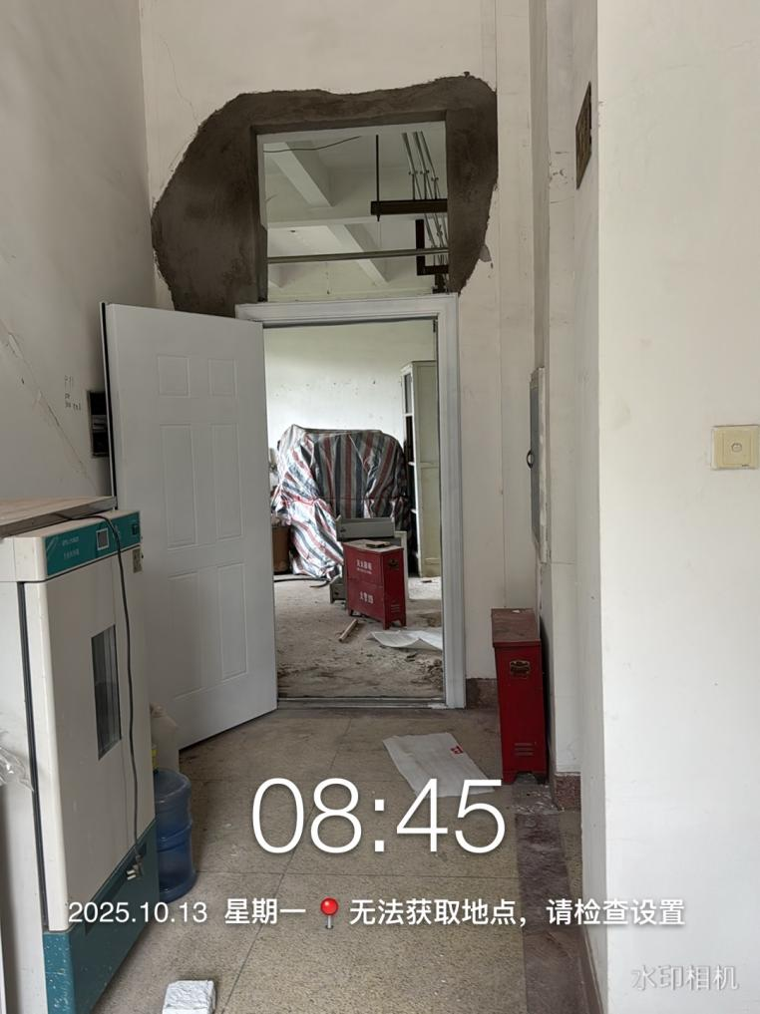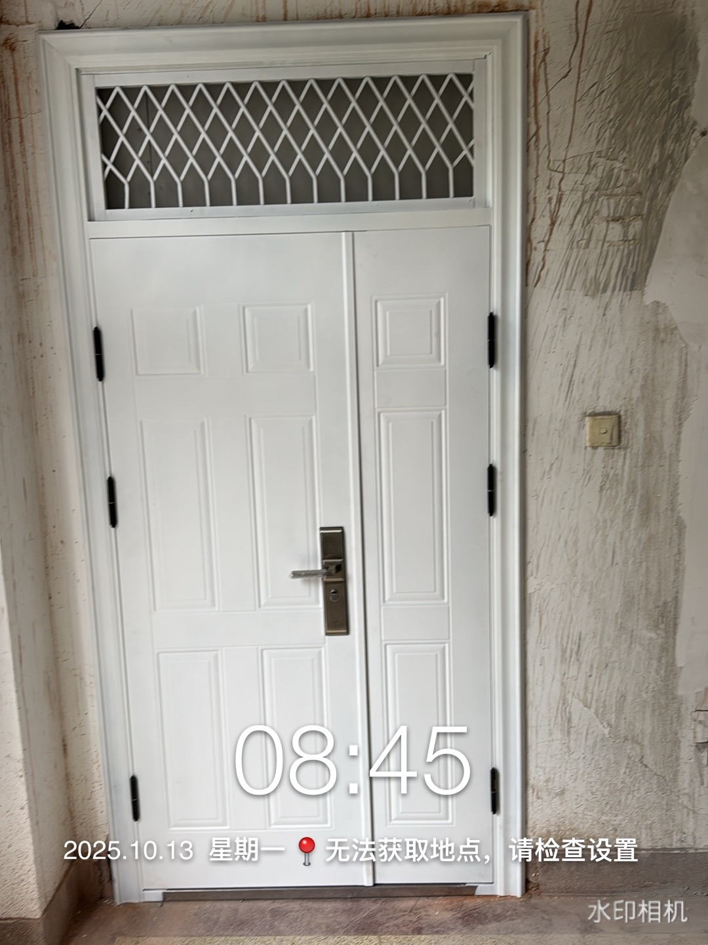
内隔墙抹灰后厚度测量
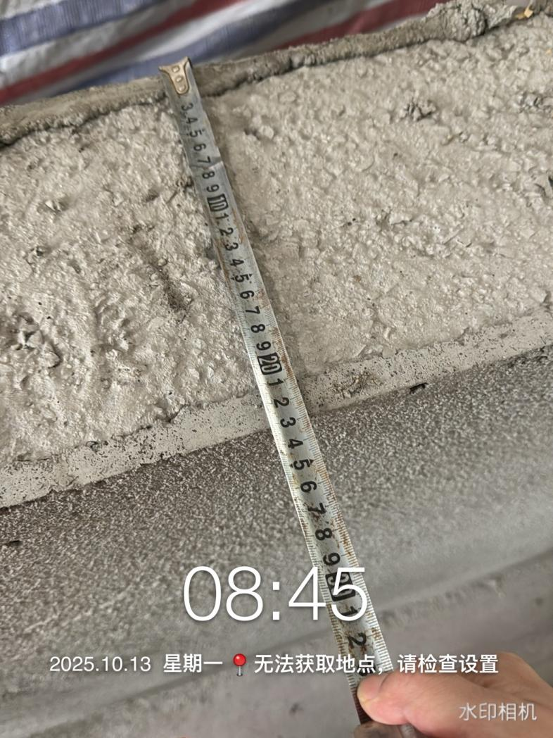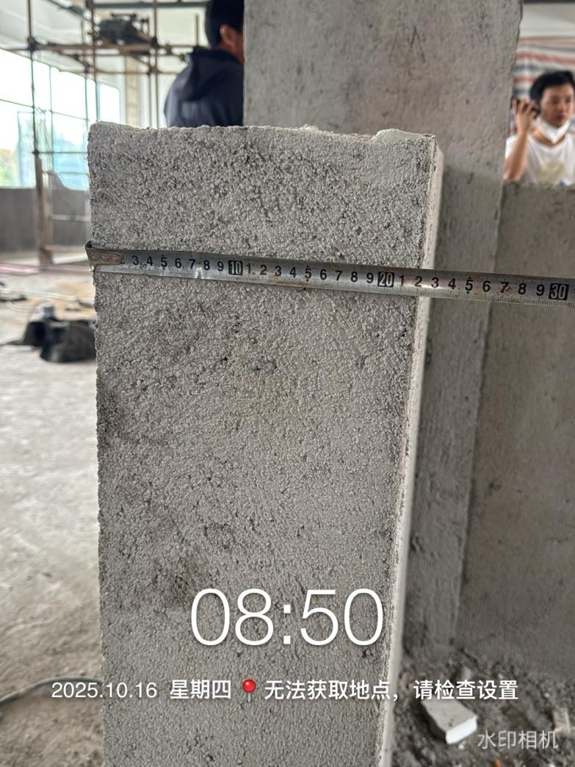
内隔墙高度测量
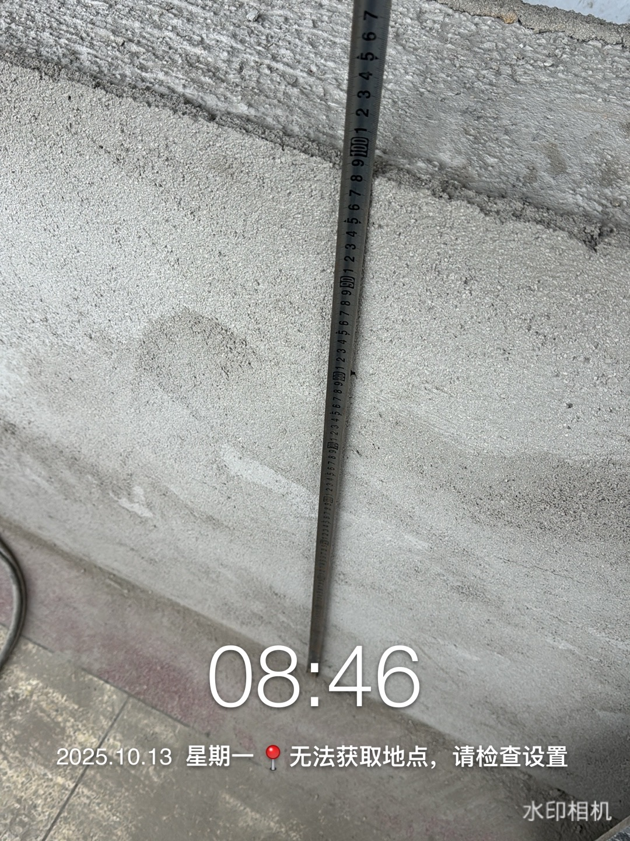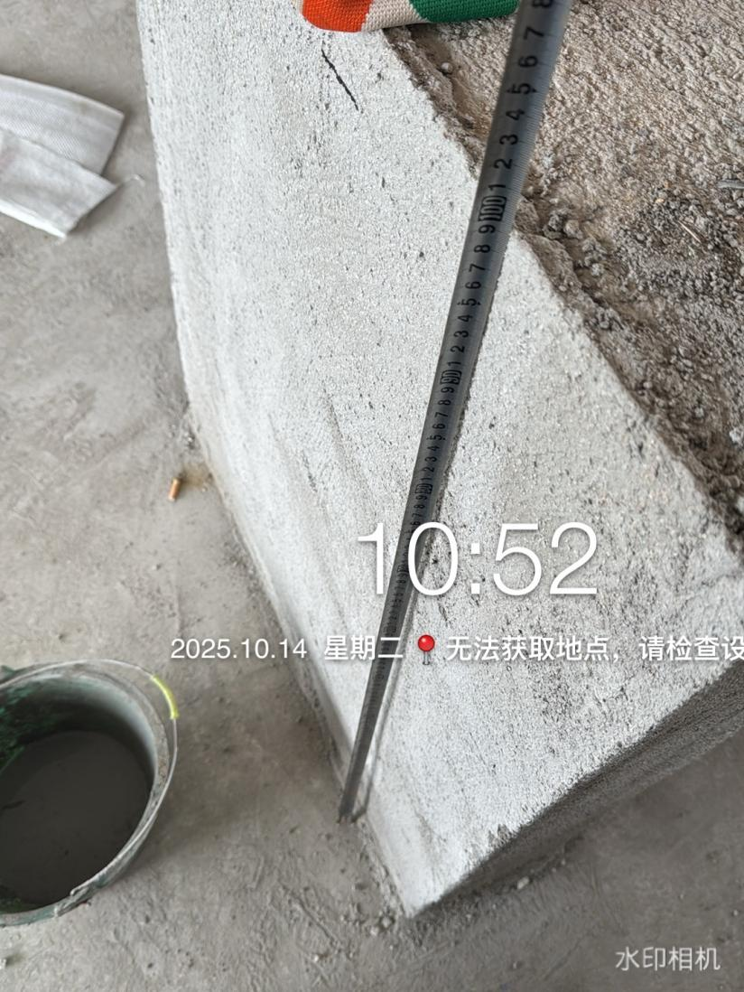
墙面防水高度测量
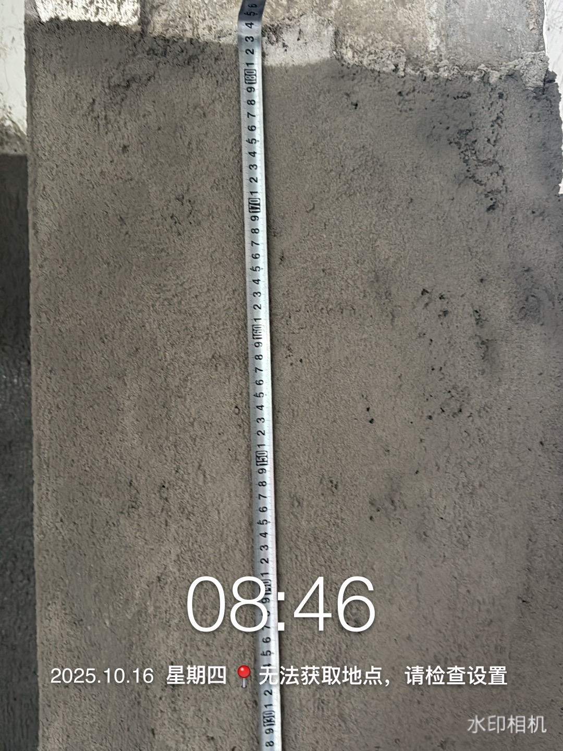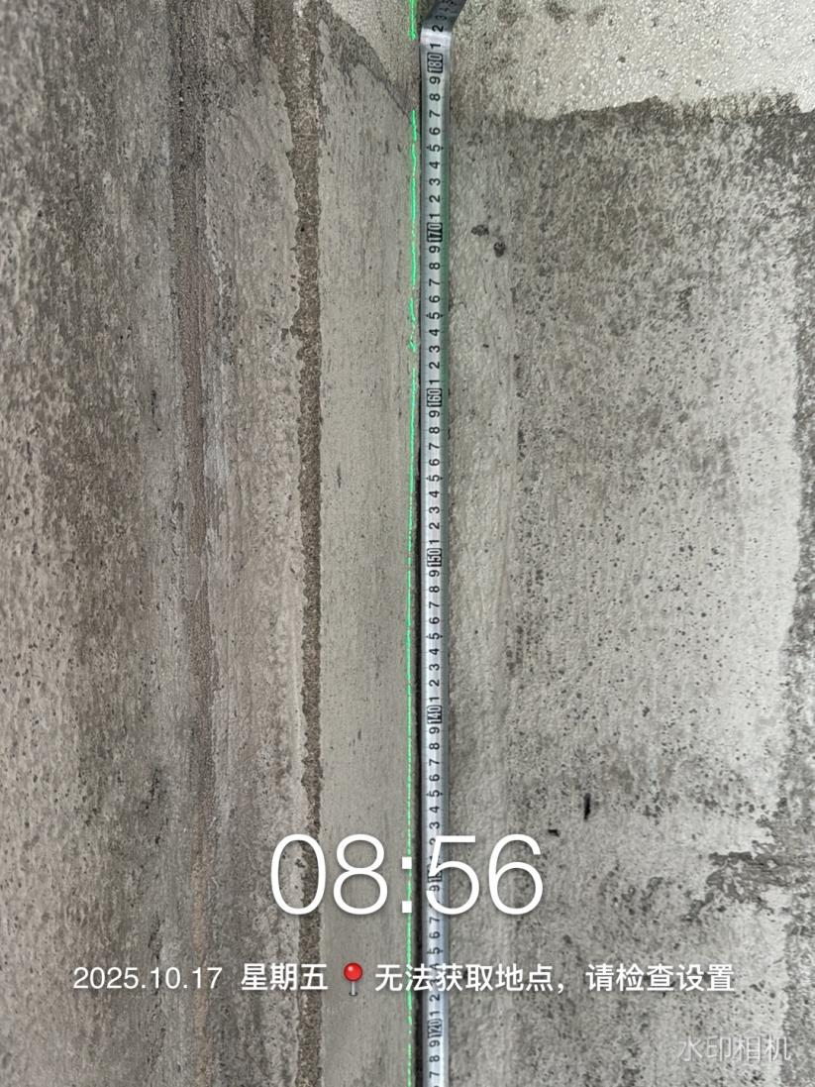
墙面贴砖高度测量
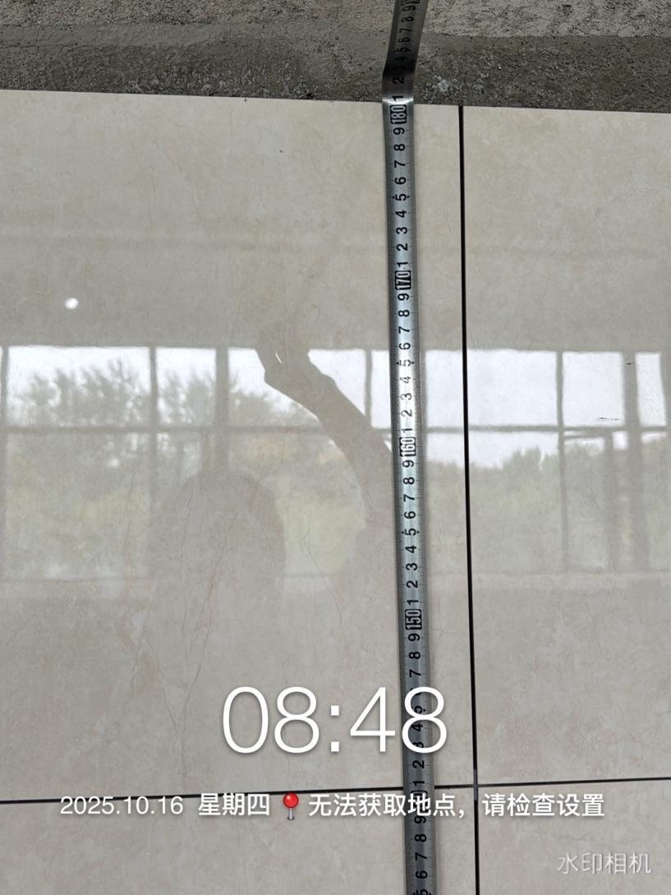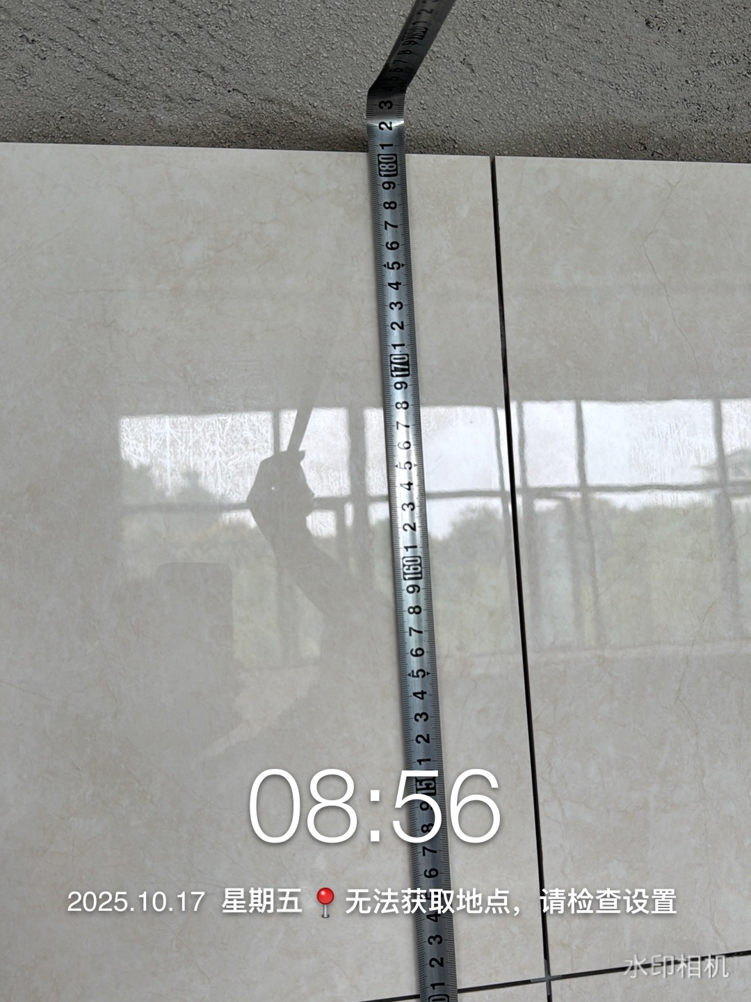
墙面贴砖厚度测量
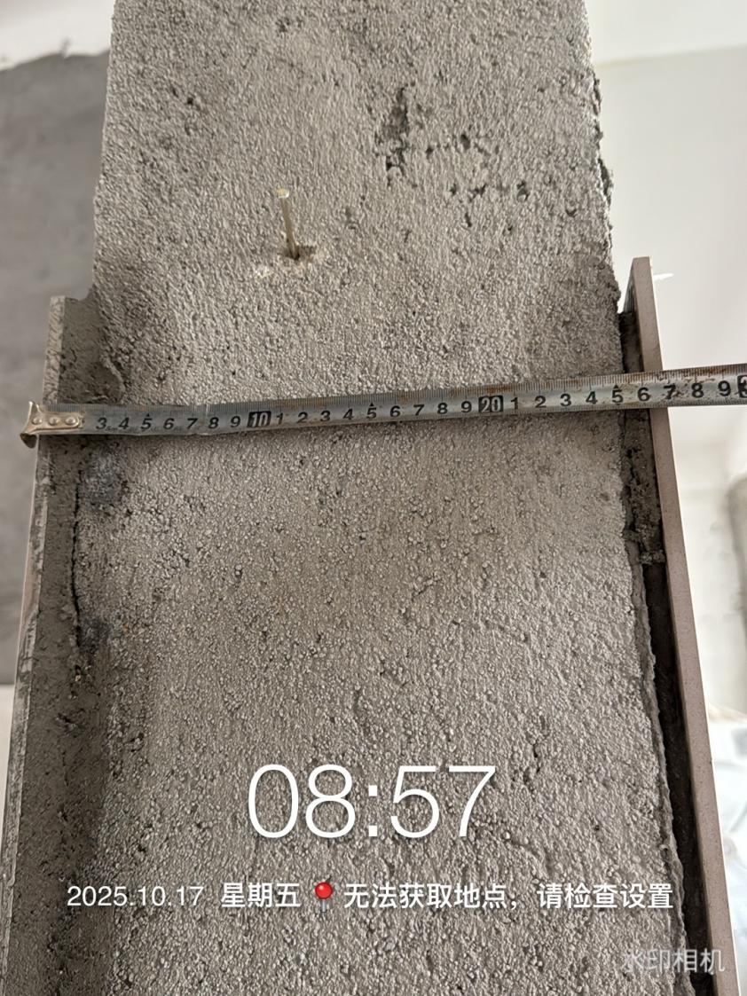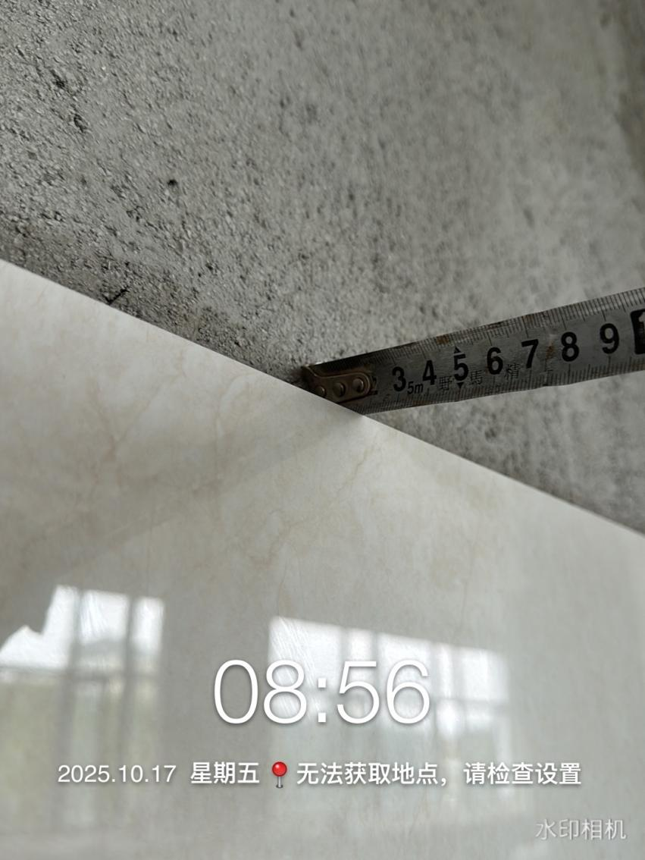
瓷砖厚度测量
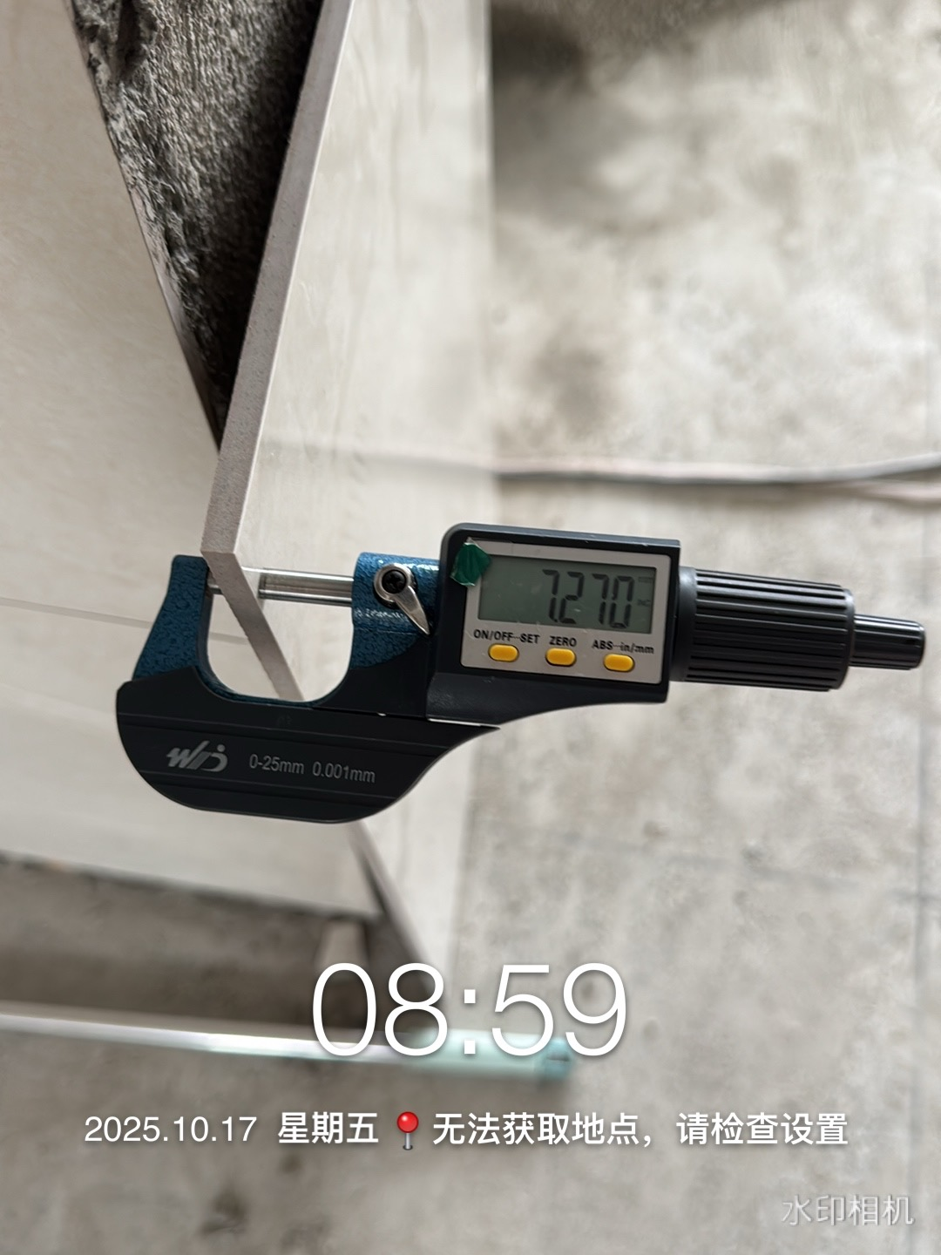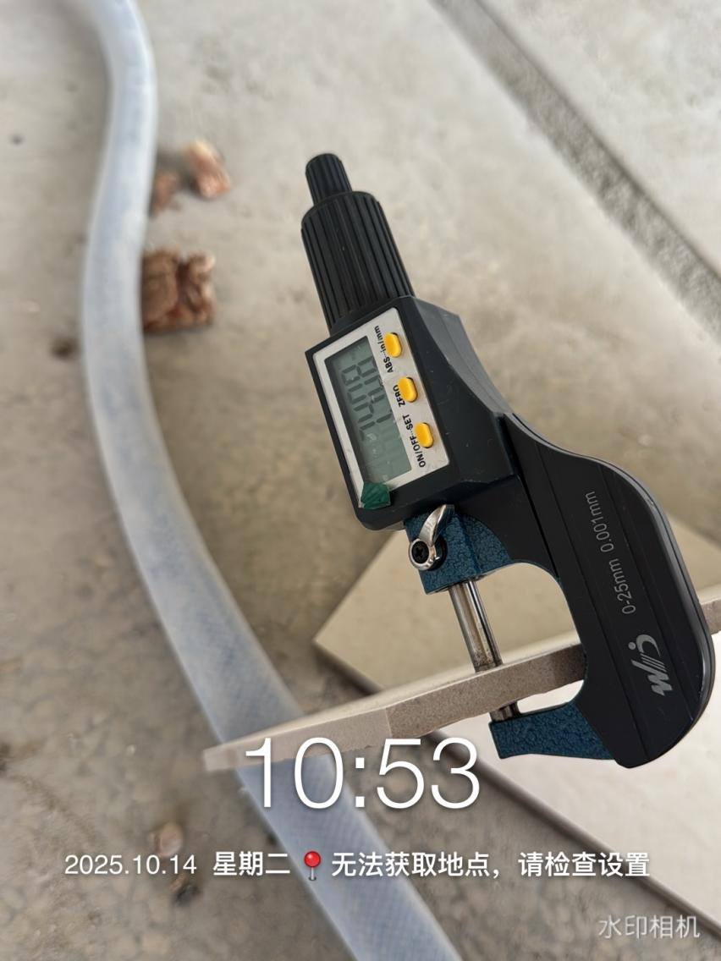
现场龙骨安装
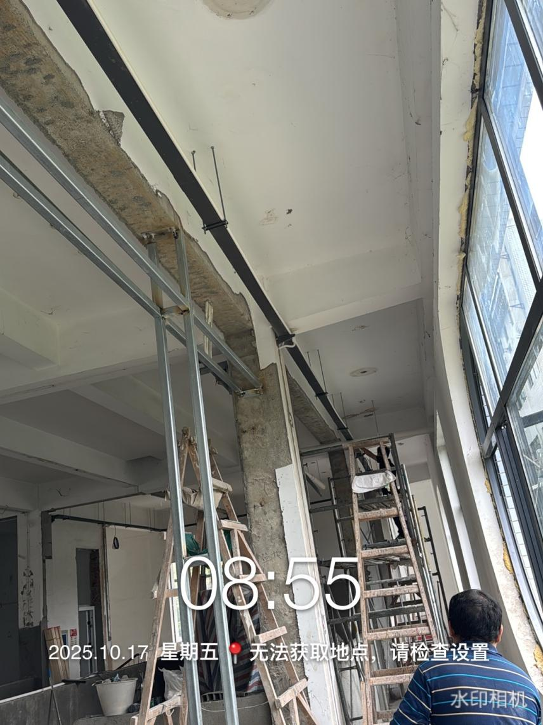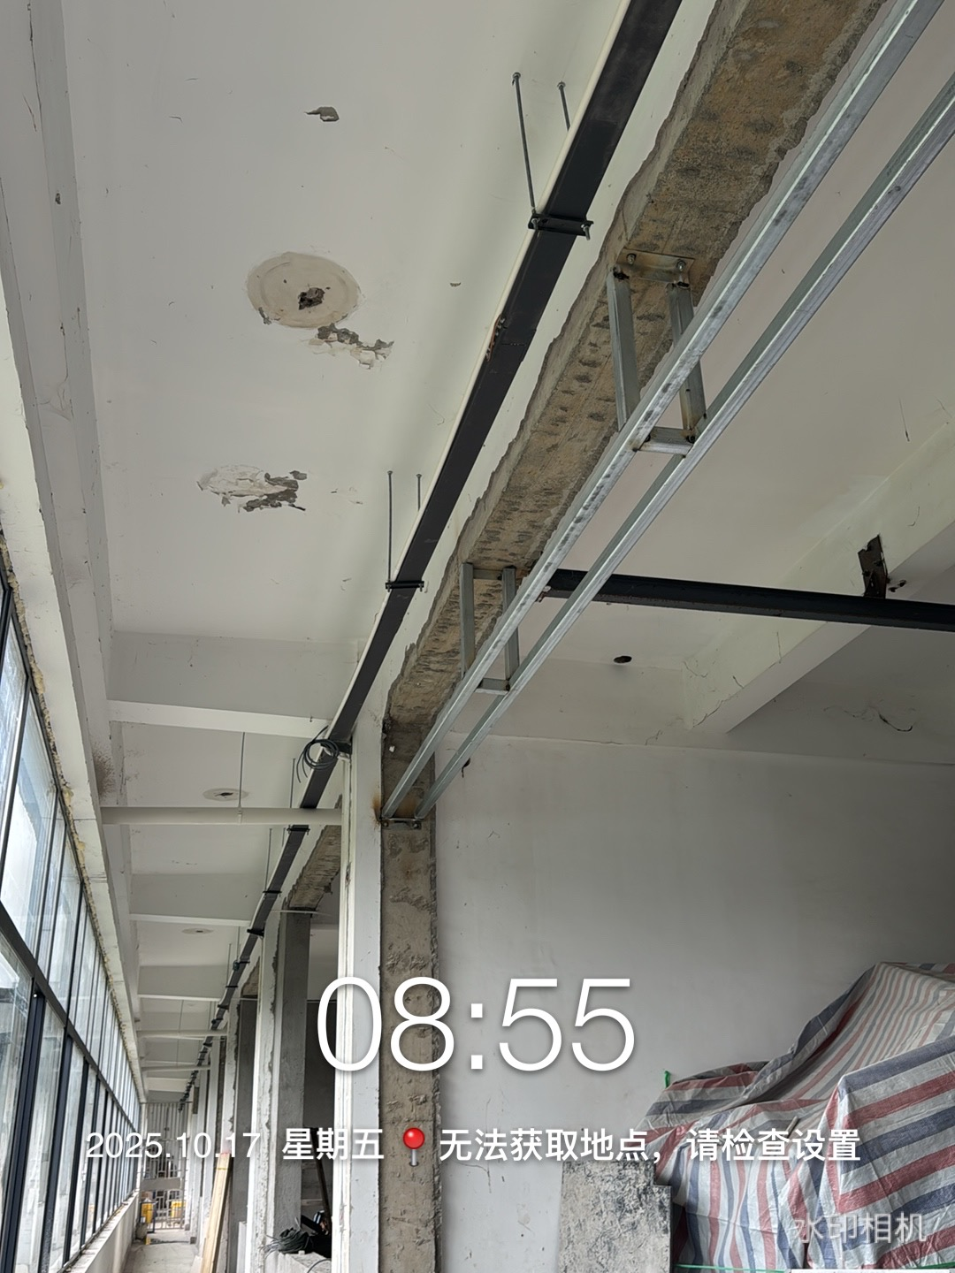
龙骨测量
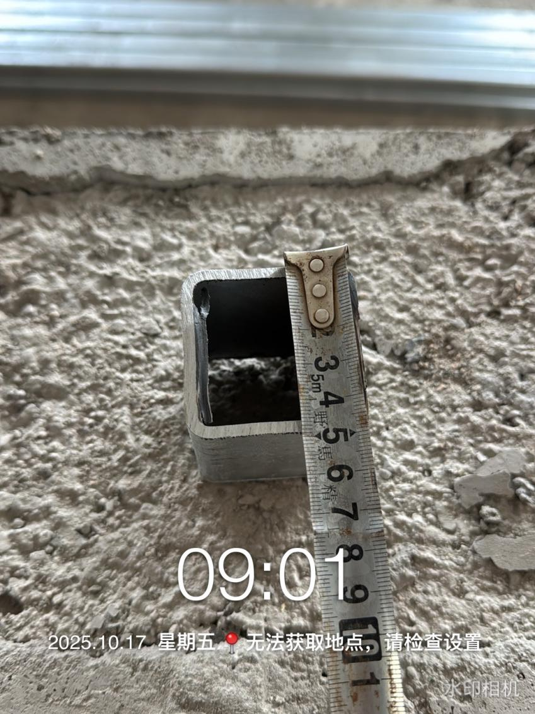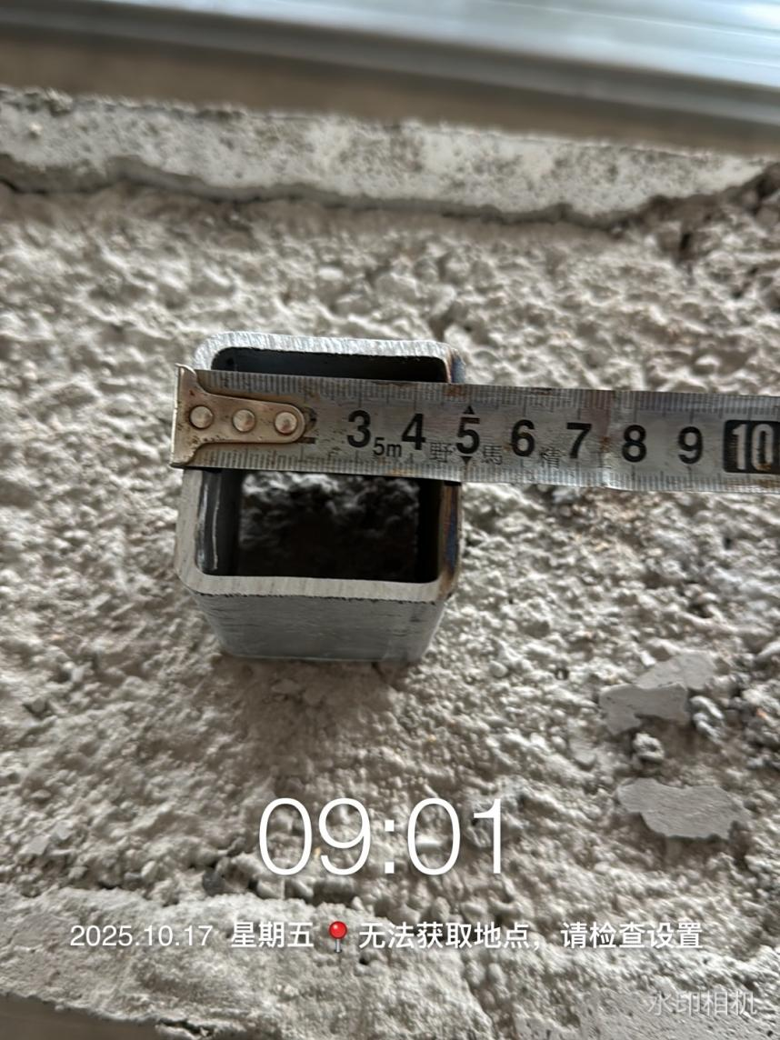
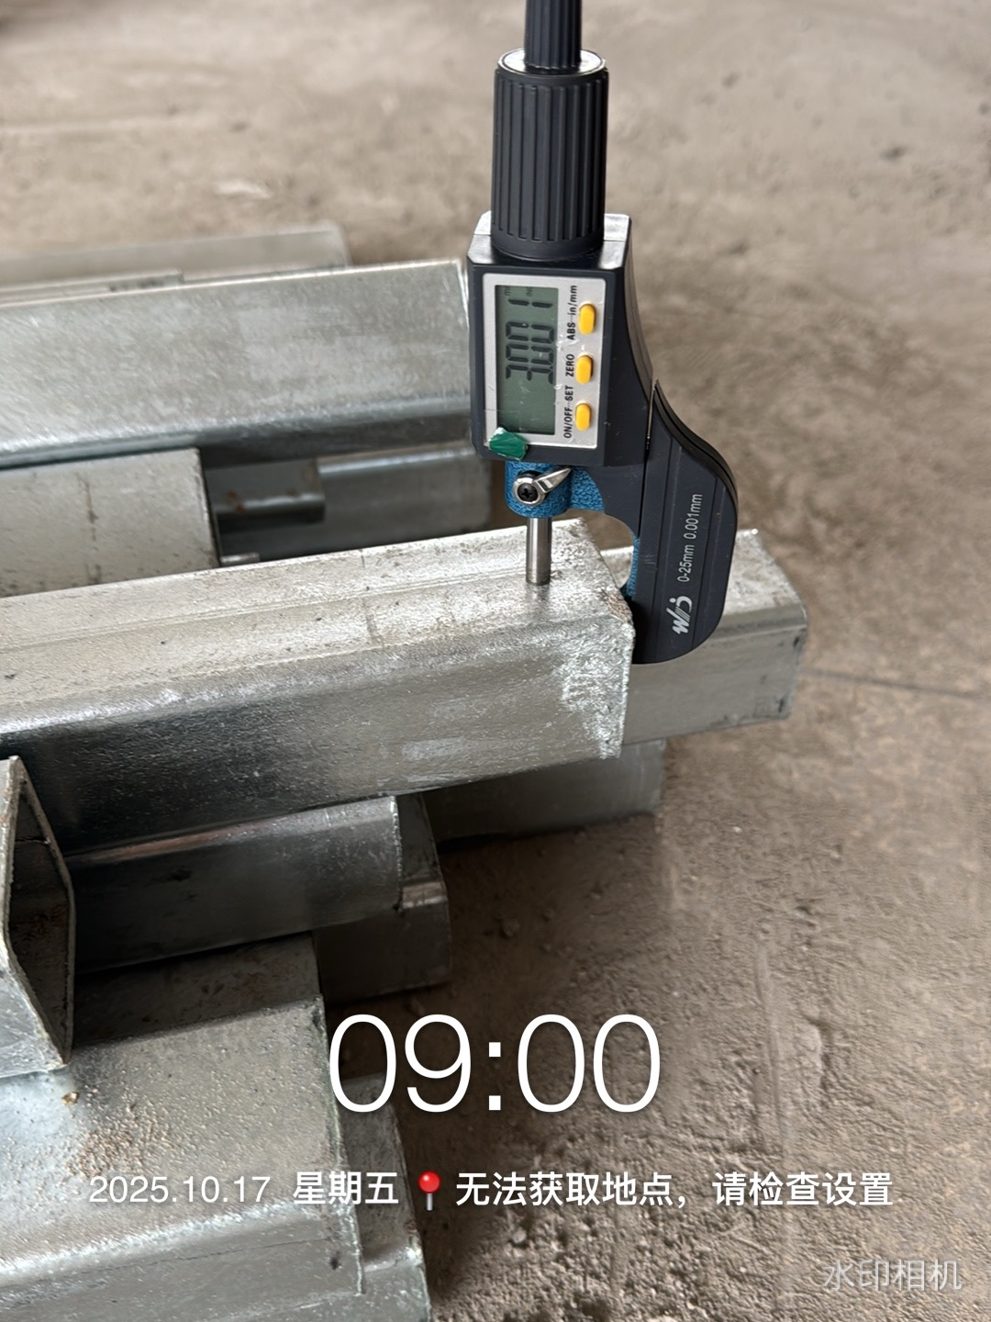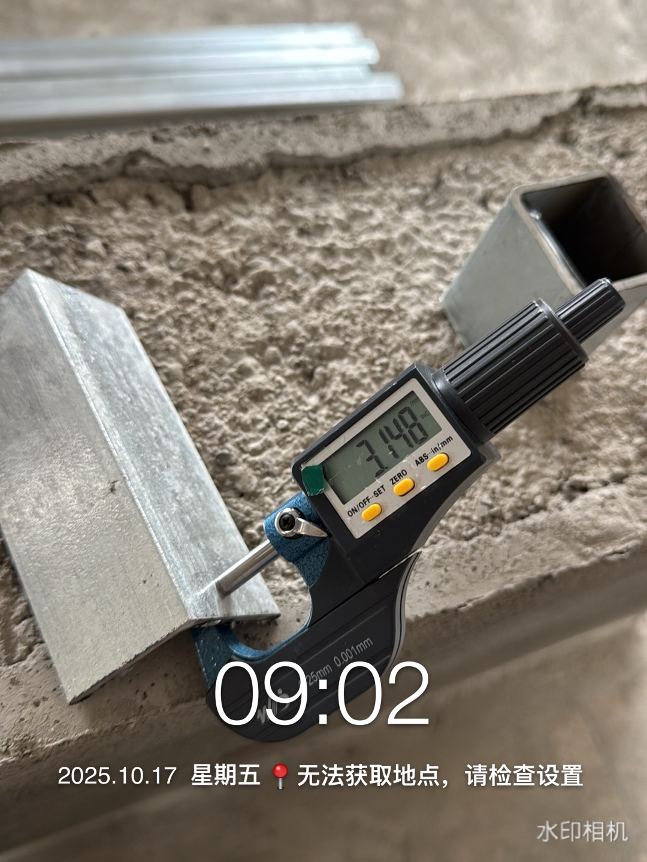
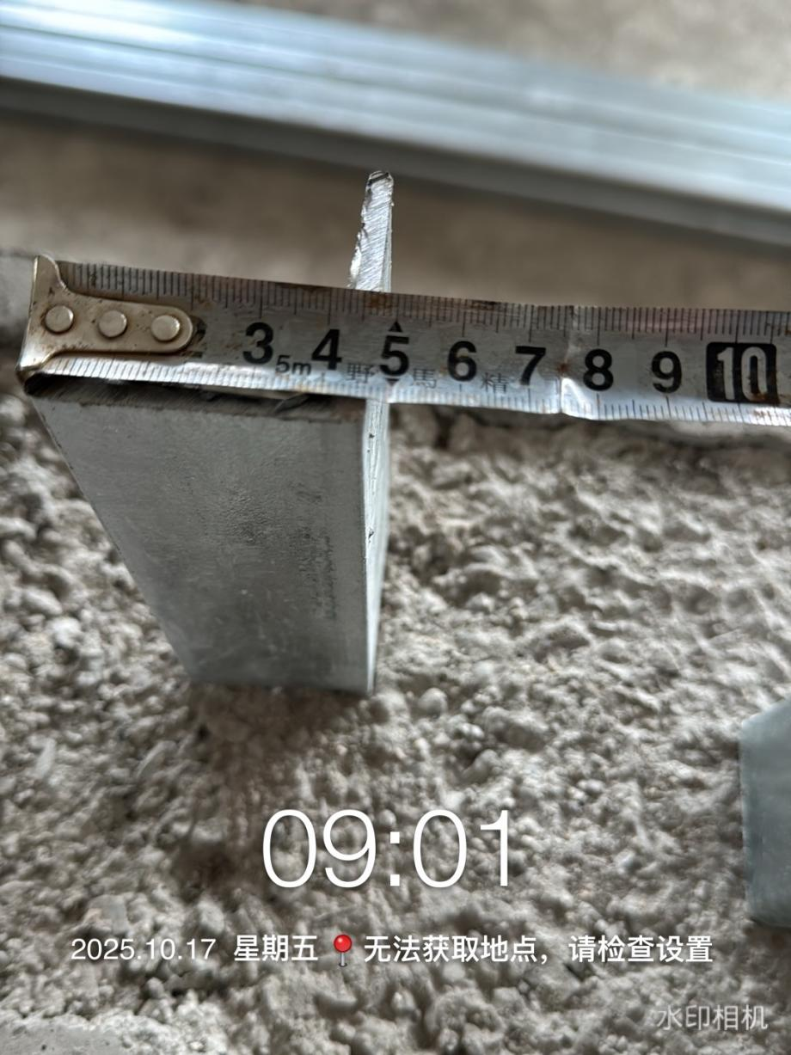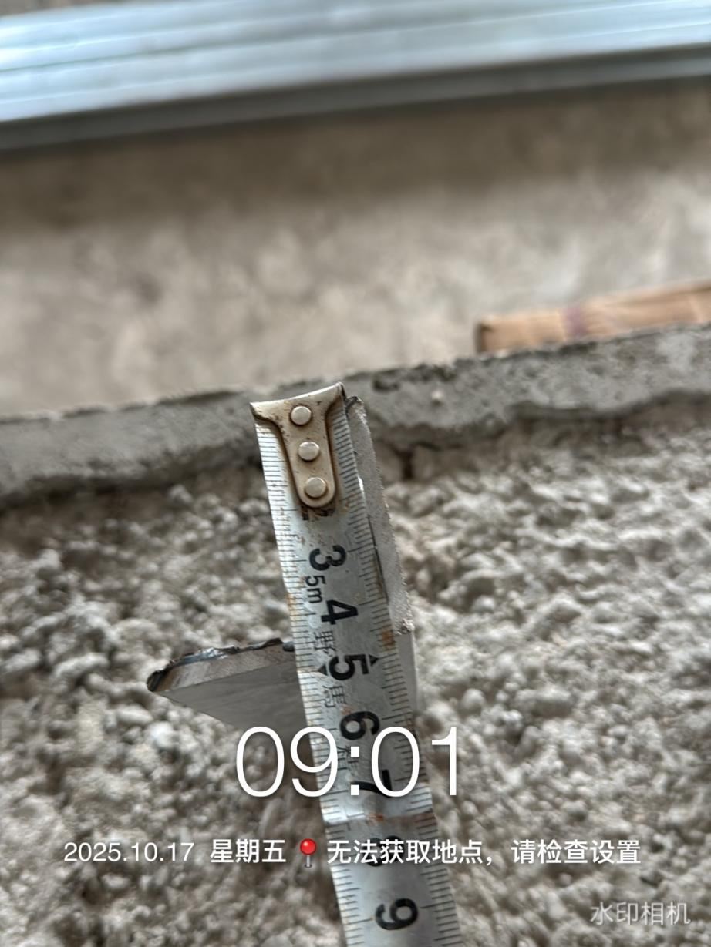
地沟开挖现场测量
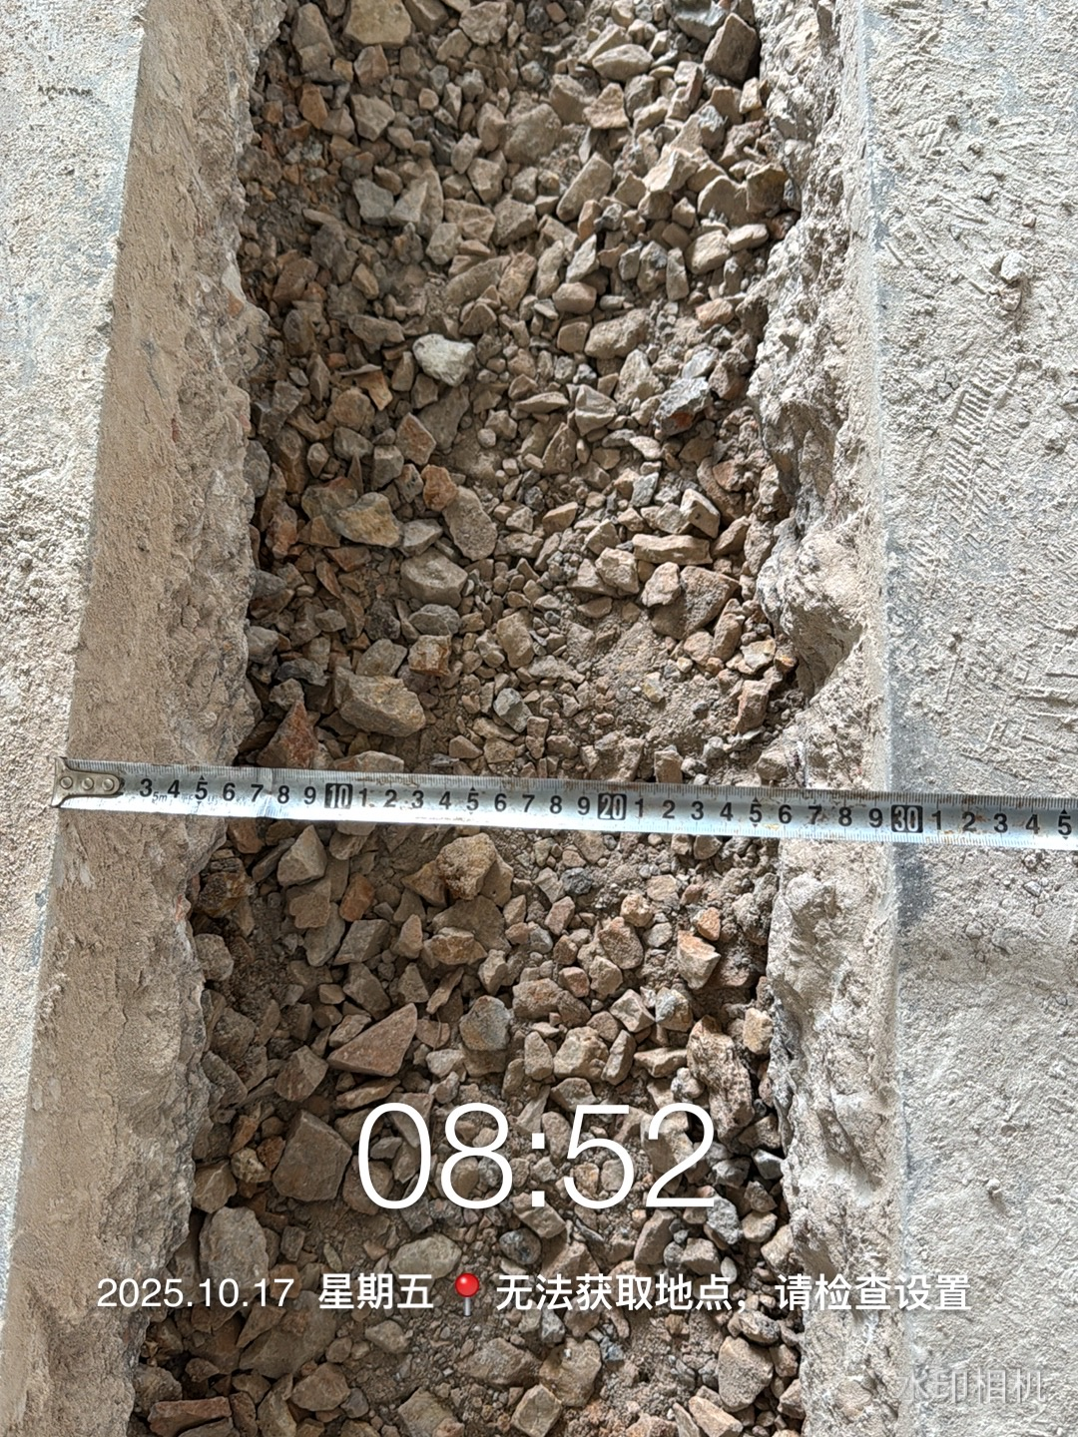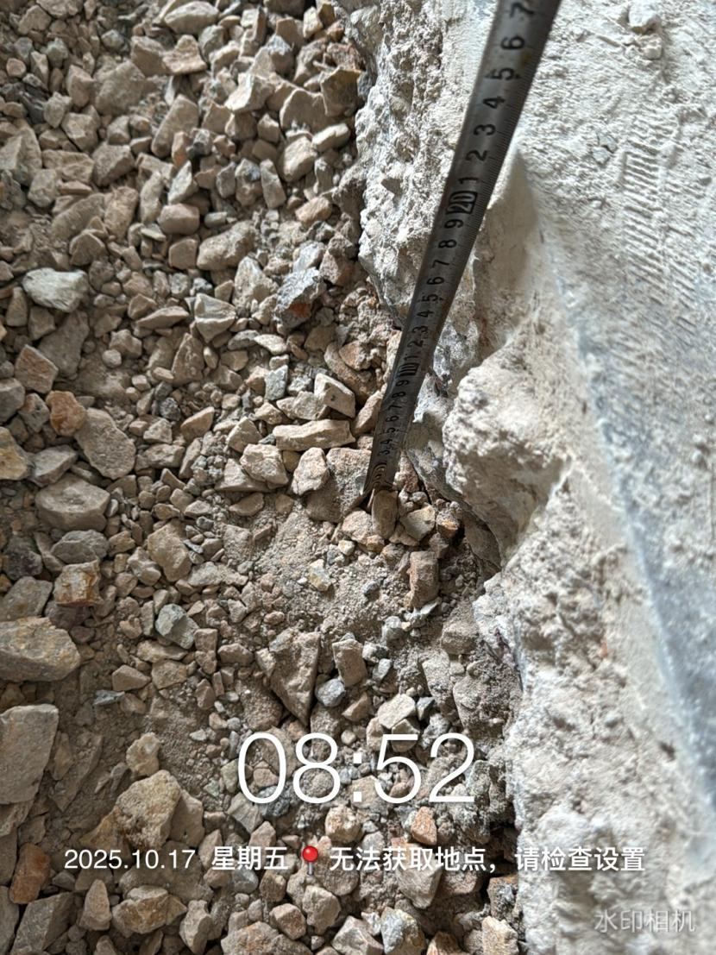
地沟清理现场测量
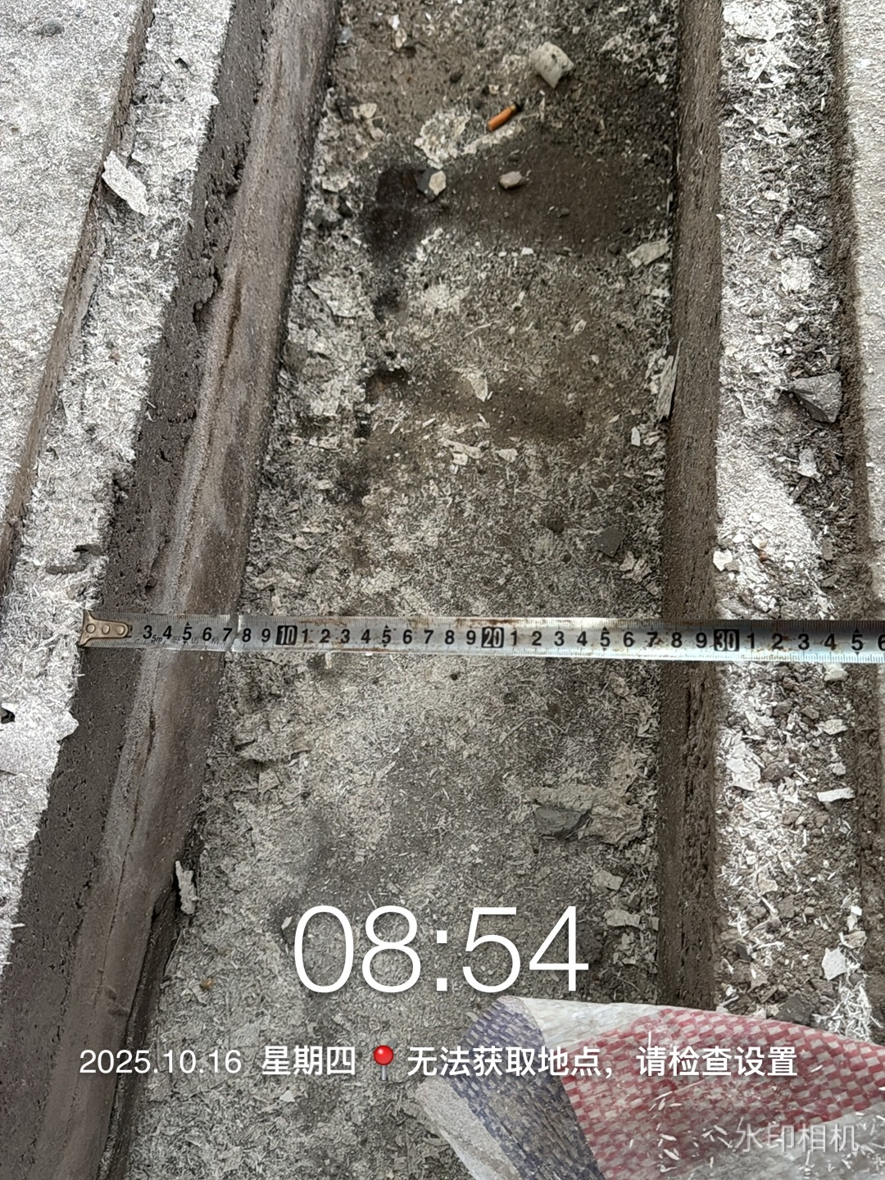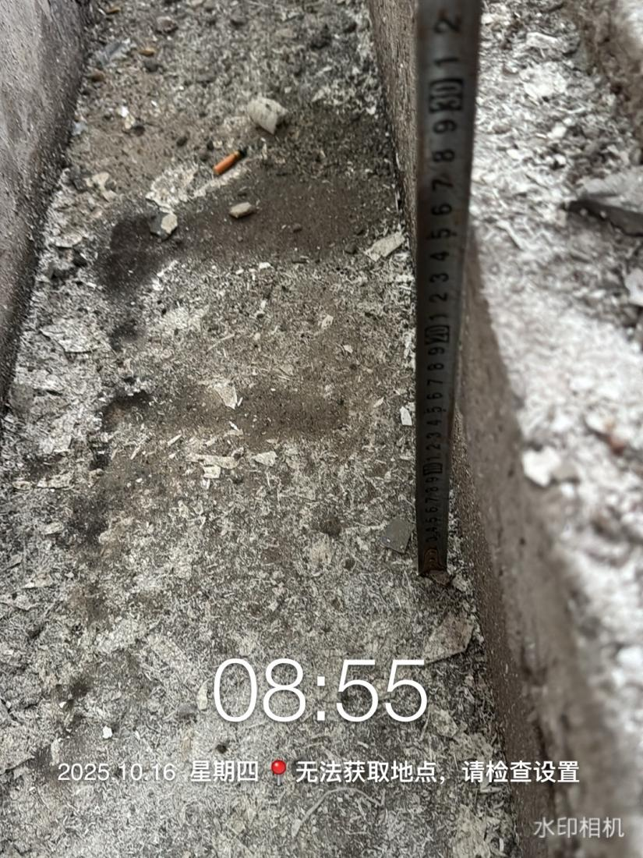
JS聚合物水泥防水涂料，现场用乳白色涂料勾兑水泥。
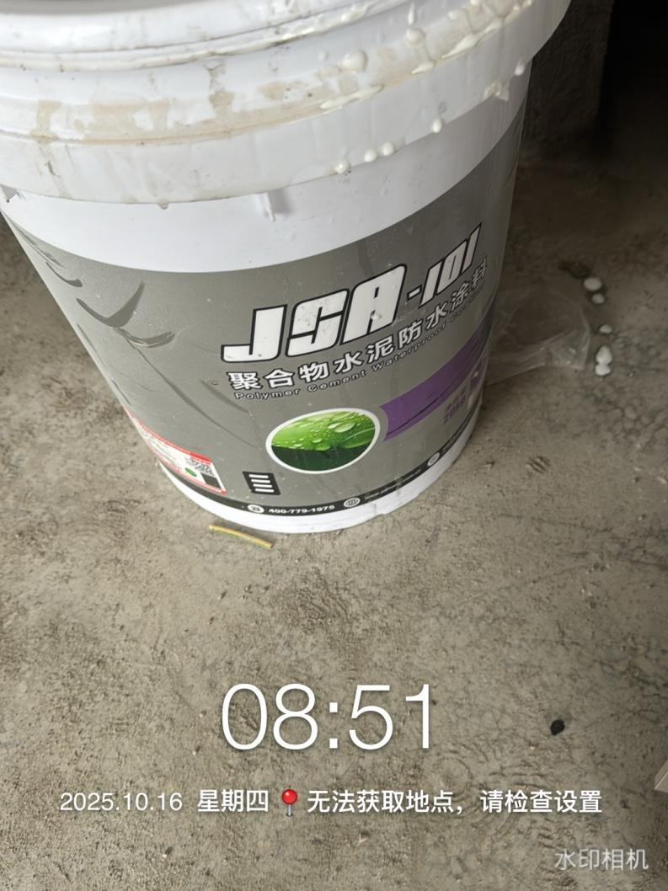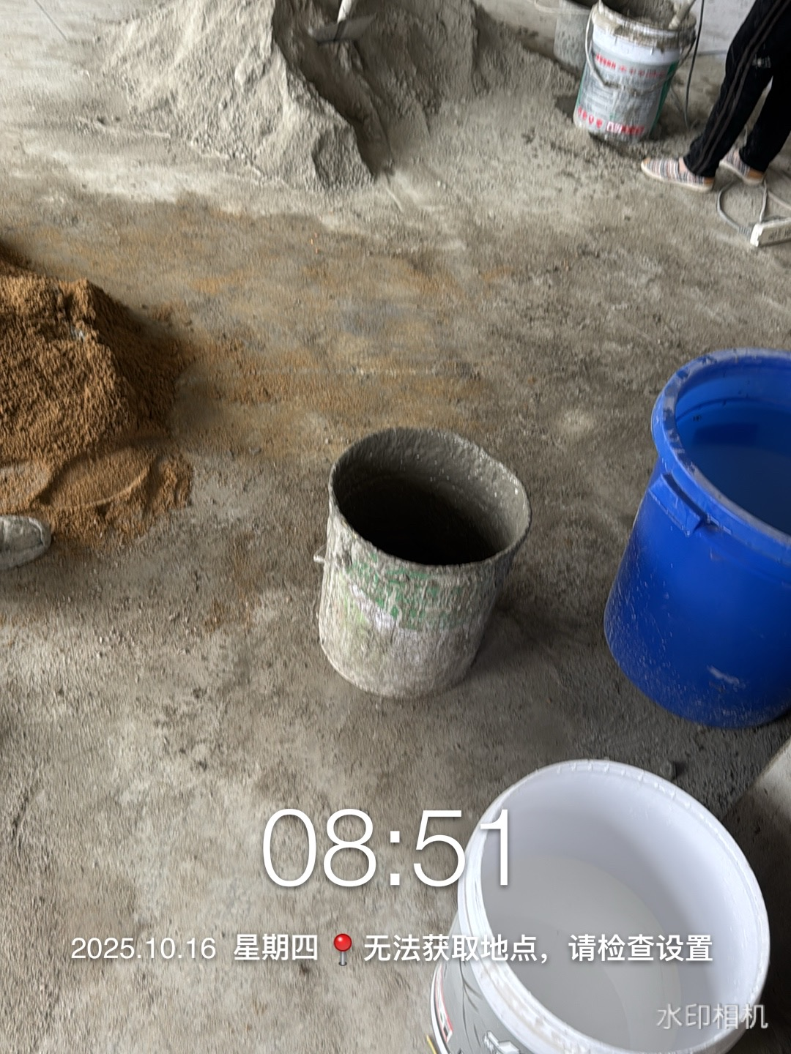
石膏板、阻燃板基层材料进场（材料品牌为千年舟）
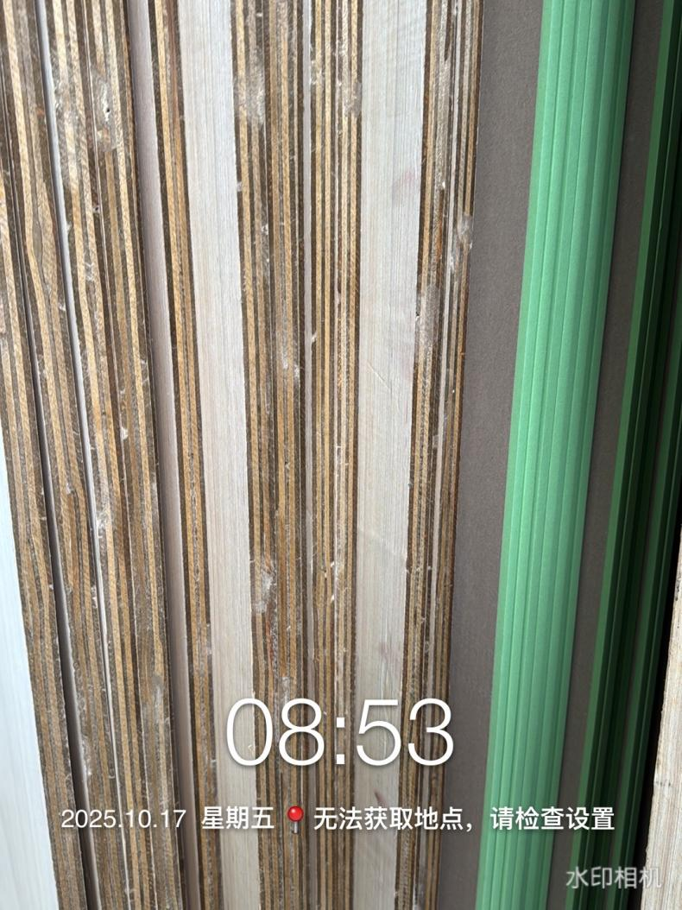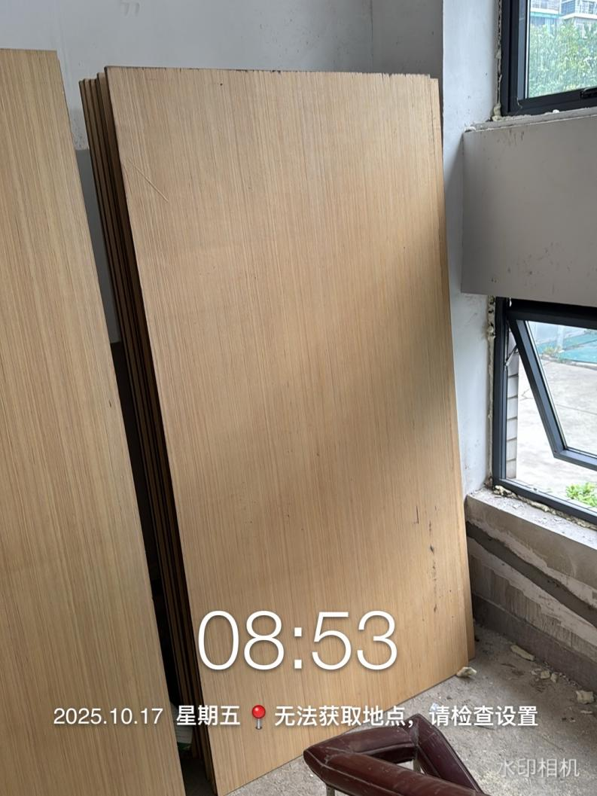
一楼刮腻子
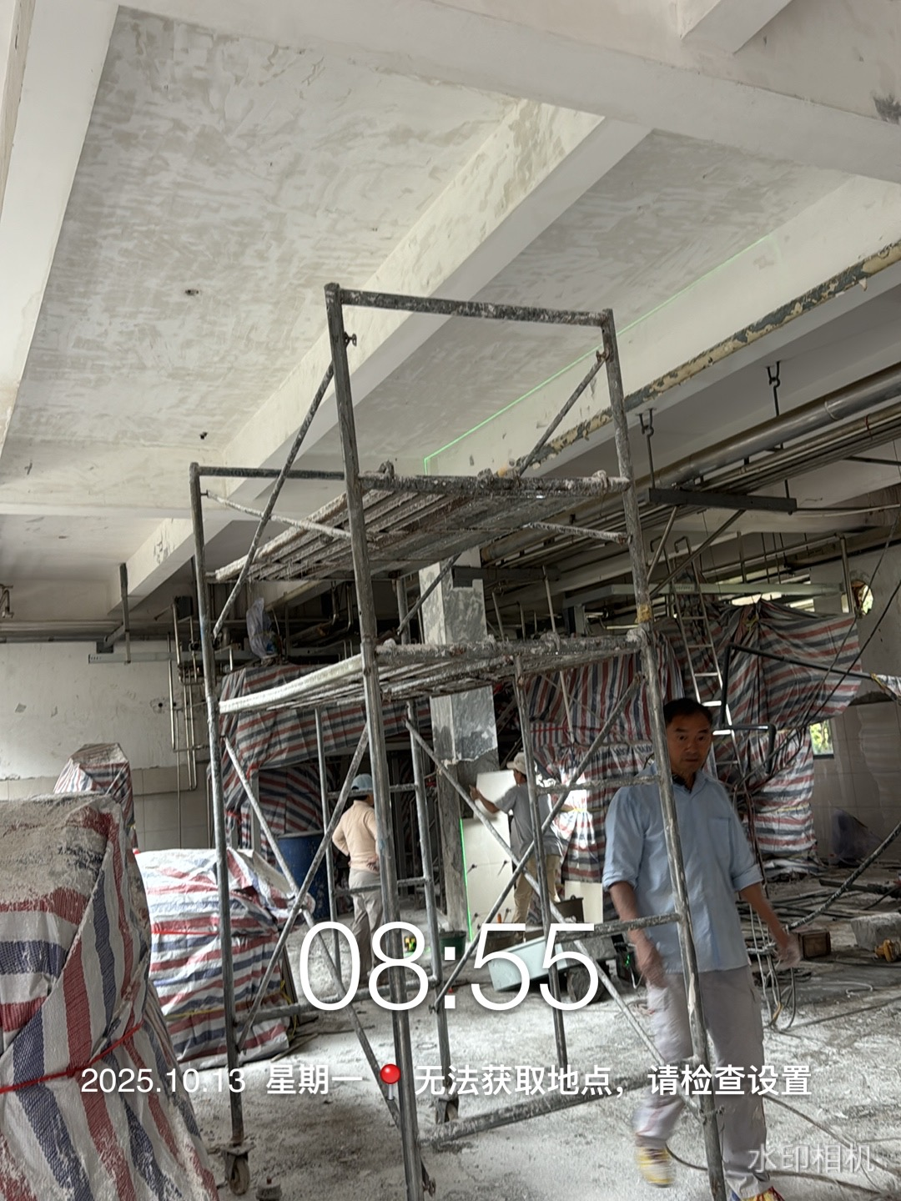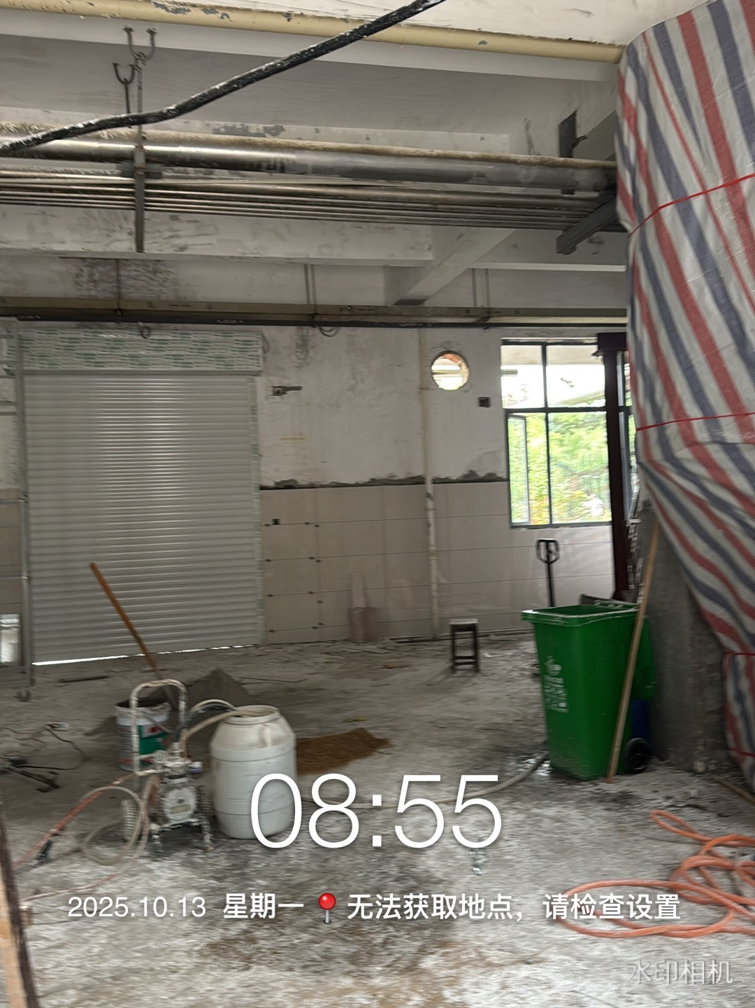
腻子及涂料材料进场（涂料材料品牌为立邦，腻子材料品牌为蚁巢）
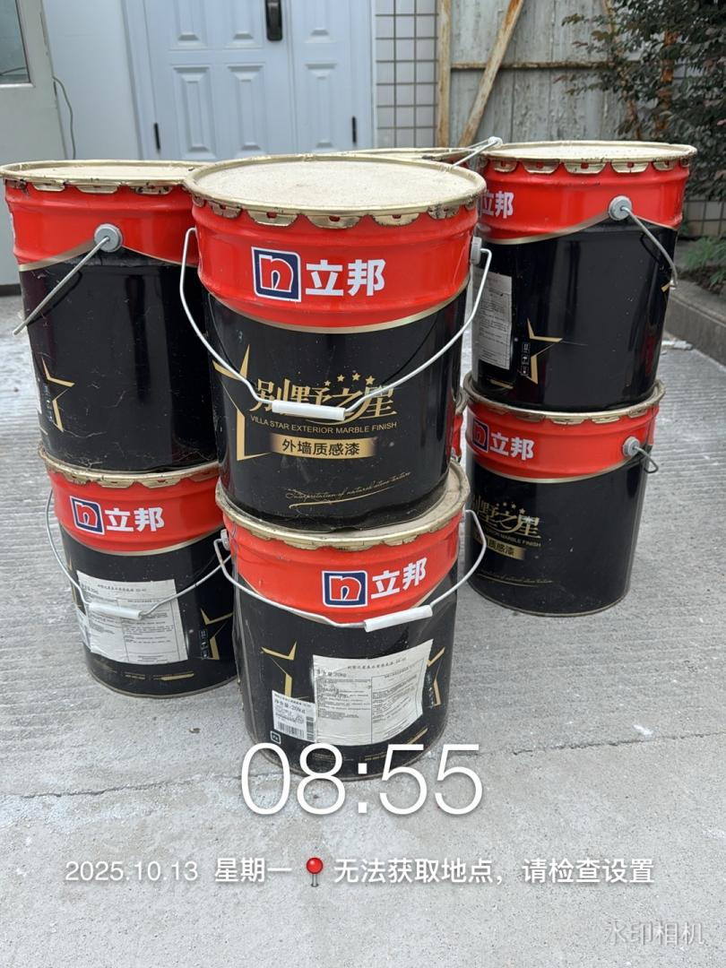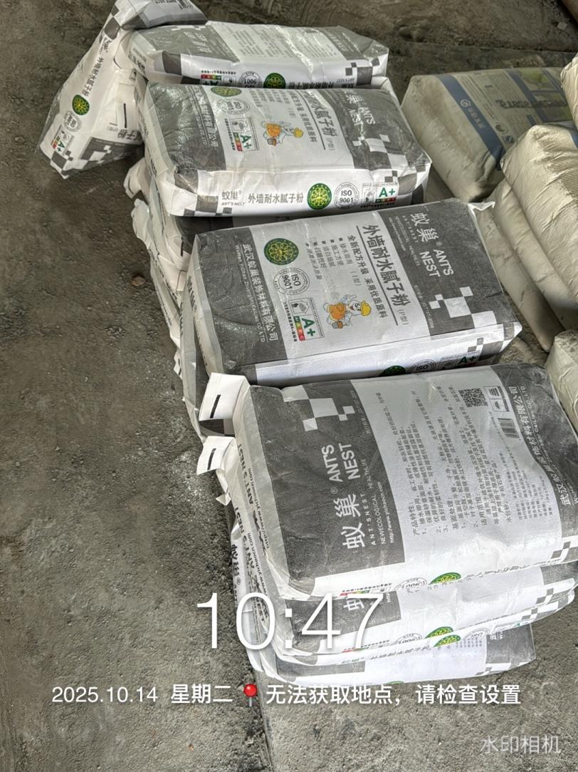
电线材料进场（材料品牌为二厂）
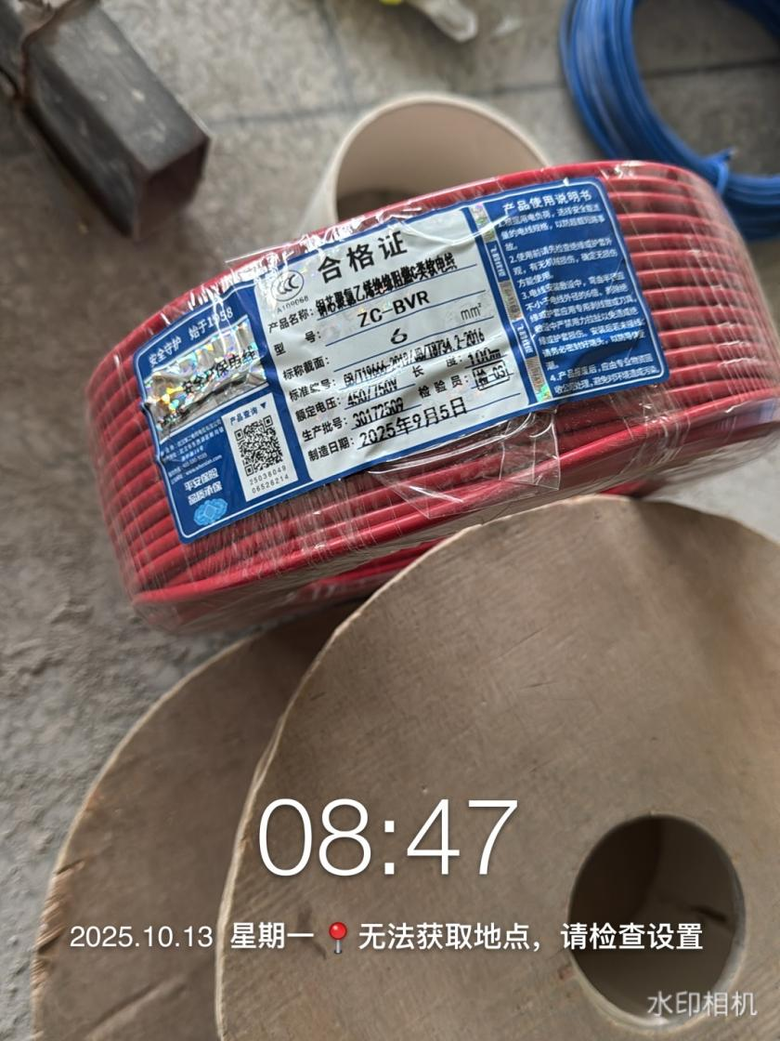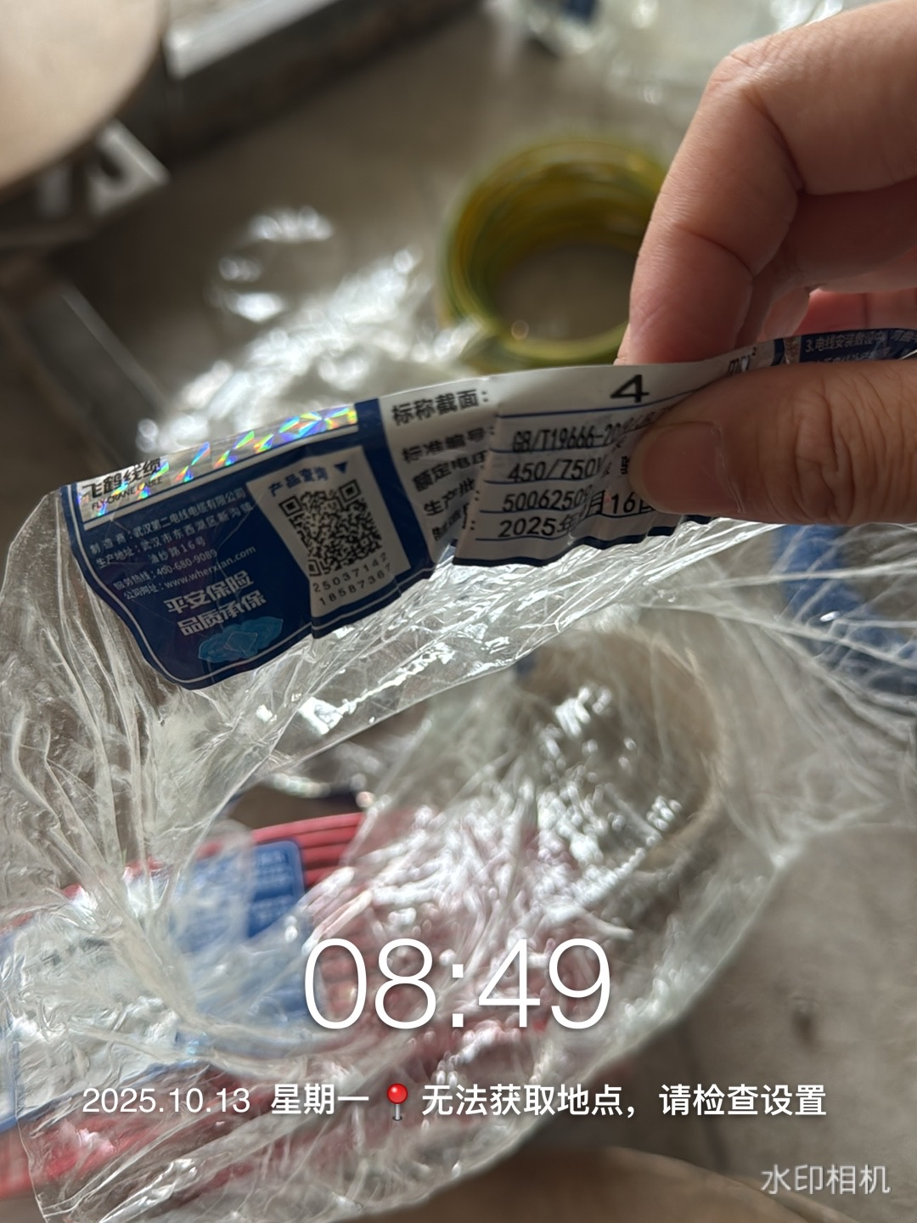
线管材料进场（材料品牌为联塑）
